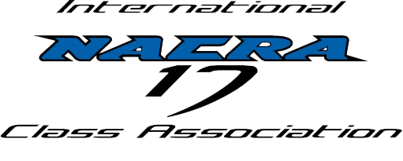

FICHE DE RENSEIGNEMENTS
VOLONTAIRES – ORGANISATION
NOM : Mobile :
Prénom : Mail :
Adresse : Date de naissance :
Langues étrangères parlées :
Je souhaite participer à l’organisation du Championnat du Monde en tant que volontaire :
A TERRE ou SUR L’EAU
- Dates du Championnat du Monde de Nacra 17 du 2 au 10 septembre 2017
- Veuillez cocher dans le calendrier ci-dessous les dates auxquelles vous vous engagez comme volontaires (au minimum 3 jours de suite) :
SEPTEMBRE
SA | 2
DI | 3
LU | 4
MA | 5
ME | 6
JE | 7
VE | 8
SA | 9
DI | 10

Fonction souhaitée pendant le Championnat :
Compétences particulières :
Carte Mer : Permis Mer :
Avez-vous une VHF portable:
Propriétaire d’un bateau : (prière de remplir ci-dessous)

Nom du bateau : Marque :
Type :
Longueur : Puissance du moteur:
VHF Fixe : VHF Mobile :
GUINDEAU :
Nom de la compagnie d’assurance :
N° de Police : ………………………………………
Avez-vous une place au port de La Grande Motte, si oui merci de préciser le ponton et n° de l’amarre :

Personne à prévenir en cas d’urgence (+ n°de mobiles):

Fait à : Signature :

A retourner obligatoirement au Comité d’Organisation
YACHT CLUB DE LA GRANDE MOTTE
nacra17world@ycgm.fr
Esplanade Jean Baumel
34280 – La Grande Motte

